Thêm nhiều điểm mới trong Quy chế thi THPT quốc gia 2016
11:15 12/03/2016
Bộ Giáo dục và Đào tạo (GD&ĐT) vừa chính thức ban hành Thông tư 02/2016/TT-BGDĐT sửa đổi bổ sung một số điều của quy chế thi THPT quốc gia 2016 sẽ có hiệu lực thi hành bắt đầu từ ngày 25-4. Theo đó, sau nhiều lần dự thảo, Quy chế thi THPT quốc gia 2016 đã được bổ sung thêm nhiều điểm mới.
Sẽ không còn “độc quyền” công bố điểm thi
Đây là một trong những điểm mới đáng chú ý trong Quy chế thi THPT quốc gia 2016. Rút kinh nghiệm từ kỳ thi THPT Quốc gia năm 2015, Bộ GD&ĐT không còn giữ "độc quyền" công bố điểm thi nữa mà để cho các Hội đồng thi chủ động công bố.
Cụ thể, Điều 11 về "Quản lý và sử dụng dữ liệu thi" quy định các Hội đồng thi công bố kết quả thi sau khi chuyển dữ liệu kết quả thi về Bộ GD&ĐT và hoàn thành việc đối chiếu giữa dữ liệu kết quả thi gửi về Bộ GD&ĐT với dữ liệu kết quả thi lưu tại Hội đồng thi.
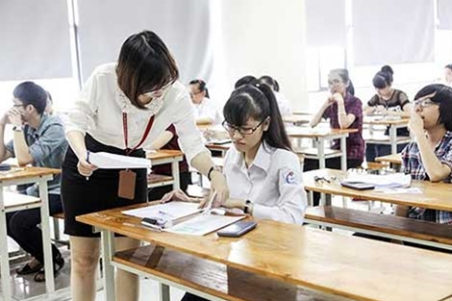
Sẽ được điều chỉnh điểm phúc khảo nếu bài thi lệch từ 0,25 điểm trở lên so với lần chấm đầu tiên. (Ảnh minh họa)
Bộ GD&ĐT chịu trách nhiệm quản lý dữ liệu thi của thí sinh; các sở GDĐT sử dụng dữ liệu thi để xét công nhận tốt nghiệp THPT; các trường ĐH, CĐ, trung cấp sử dụng dữ liệu thi để tuyển sinh.
Về việc bổ sung các loại giấy chứng nhận ưu tiên, Quy chế thi THPT quốc gia 2016 quy định: Khi hết hạn nộp Phiếu đăng ký dự thi, nếu phát hiện có nhầm lẫn, sai sót, thí sinh phải thông báo kịp thời cho Hiệu trưởng trường phổ thông hoặc Thủ trưởng đơn vị nơi đăng ký dự thi hoặc cho Hội đồng thi trong ngày làm thủ tục dự thi để sửa chữa, bổ sung.
Các trường hợp đặc biệt được phép bổ sung các loại giấy chứng nhận để được hưởng chế độ ưu tiên, hưởng cộng điểm khuyến khích phải thực hiện trước ngày thi mới có giá trị.
Bị đình chỉ một môn sẽ mất cơ hội thi các môn còn lại
Quy chế thi THPT quốc gia 2016 vẫn giữ hình thức kỷ luật “thí sinh bị đình chỉ thi môn thi nào sẽ bị điểm 0 (không) môn thi đó” như đối với năm 2015. Tuy nhiên, quy định chi tiết hơn về quyền lợi của thí sinh.
Cụ thể, thí sinh bị đình chỉ 1 môn sẽ không được tiếp tục dự thi các môn thi tiếp theo; không được sử dụng kết quả thi để xét tốt nghiệp THPT và đăng ký xét tuyển vào các trường ĐH, CĐ năm 2016.
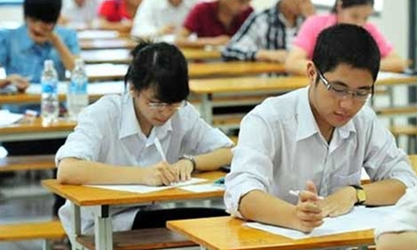
Thí sinh thi THPT quốc gia năm 2015.
Điều này cũng đồng nghĩa với việc, nếu thí sinh bị đình chỉ thi một môn thì coi như đã mất hoàn toàn cơ hội xét tốt nghiệp và ĐH của năm thi đó.
Bên cạnh đó, về kết quả chấm phúc khảo bài thi tự luận cũng được quy định chặt chẽ hơn năm 2015.
Cụ thể, nếu kết quả chấm của hai cán bộ chấm phúc khảo giống nhau thì lấy kết quả đó làm điểm phúc khảo và giao bài thi cho hai cán bộ chấm phúc khảo ký xác nhận; Nếu kết quả chấm của hai cán bộ chấm phúc khảo có sự chênh lệch thì rút bài thi giao cho Trưởng Ban Phúc khảo tổ chức cho cán bộ thứ ba chấm trực tiếp trên bài làm của thí sinh bằng mực màu khác;
Nếu kết quả chấm của hai trong ba cán bộ chấm phúc khảo giống nhau thì lấy điểm giống nhau làm điểm phúc khảo.
Nếu kết quả chấm của cả ba cán bộ chấm phúc khảo lệch nhau thì Trưởng Ban Phúc khảo lấy điểm trung bình cộng của 3 lần chấm làm tròn đến hai chữ số thập phân làm điểm phúc khảo rồi ký tên xác nhận.

Bị đình chỉ một môn sẽ mất cơ hội thi các môn còn lại (ảnh minh họa).
Bài thi có điểm phúc khảo lệch so với điểm chấm đợt đầu (đã công bố) từ 0,25 điểm trở lên thì được điều chỉnh điểm. Trong trường hợp điểm phúc khảo lệch so với điểm chấm đợt đầu từ 0,5 điểm trở lên thì phải tổ chức đối thoại trực tiếp giữa các cán bộ chấm thi đợt đầu và cán bộ chấm phúc khảo (có ghi biên bản).
Điểm chính thức của bài thi sau phúc khảo được Trưởng Ban Phúc khảo trình Chủ tịch Hội đồng thi ký duyệt. Điểm các bài thi được điều chỉnh sau phúc khảo do Trưởng Ban Phúc khảo trình Chủ tịch Hội đồng thi quyết định và cập nhật điểm của thí sinh sau phúc khảo vào hệ thống phần mềm quản lý thi theo quy định của Bộ GD&ĐT.
Chủ tịch Hội đồng thi báo cáo, gửi dữ liệu cho Bộ GDĐT, đồng thời công bố và trả kết quả phúc khảo cho thí sinh.
Giảng viên tập sự không được chấm thi
Cũng theo Quy chế thi THPT quốc gia 2016, cán bộ Ban coi thi không được làm nhiệm vụ tại điểm thi có người thân dự thi.Trưởng điểm thi bố trí cán bộ giám sát phòng thi, đảm bảo mỗi cán bộ giám sát không nhiều hơn 7 phòng thi. Cán bộ chấm thi phải là người đang trực tiếp giảng dạy đúng môn được phân công chấm. Những giảng viên, giáo viên đang trong thời kỳ tập sự và thành viên Ban thư ký, Ban làm phách của Hội đồng thi không được chấm thi.
Huyền Thanh

